TRƯỜNG ĐẠI HỌC ĐIỆN LỰC

**KHOA CÔNG NGHỆ THÔNG TIN**



**BÁO CÁO CHUYÊN ĐỀ HỌC PHẦN**

**LẬP TRÌNH WEB NÂNG CAO**

**ĐỀ TÀI:**

**XÂY DỰNG WEBSITE BÁN ĐỒ UỐNG**

|  |  |
| --- | --- |
|  |  |
| |  |  | | --- | --- | | **Sinh viên thực hiện** | **: LÊ THÀNH KIỆT**  **VŨ THỊ HOÀI THU**  **NGUYỄN XUÂN THUỶ** | | **Giảng viên hướng dẫn** | **: TH.S PHƯƠNG VĂN CẢNH** | | | **Ngành** | **: CÔNG NGHỆ THÔNG TIN** | | | **Chuyên ngành** | **: CÔNG NGHỆ PHẦN MỀM** | | | **Lớp** | **: D16CNPM7** | | | **Khóa** | **: 2021** | | |  |
|  |  |

***Hà Nội, tháng 11 năm 2023***

**PHIẾU CHẤM ĐIỂM**

|  |  |  |  |  |
| --- | --- | --- | --- | --- |
| **STT** | **Họ và tên sinh viên** | **Nội dung thực hiện** | **Điểm** | **Chữ ký** |
| 1 | Lê Thành Kiệt  (21810310349) |  |  |  |
| 2 | Vũ Thị Hoài Thu  (21810310193) |  |  |  |

|  |  |  |
| --- | --- | --- |
| **Họ và tên giảng viên** | **Chữ ký** | **Ghi chú** |
| Giảng viên chấm 1: |  |  |
| Giảng viên chấm 2: |  |  |

**MỤC LỤC**

**DANH MỤC HÌNH ẢNH** 5

**LỜI MỞ ĐẦU** 6

**CHƯƠNG I: KHẢO SÁT VÀ XÁC LẬP DỰ ÁN** 7

**1.1.** **Khảo sát dự án** 7

**1.2.** **Xác lập dự án** 7

**1.2.1.** **Mô tả bài toán** 7

**1.2.2.** **Ưu điểm của website** 8

**1.2.3.** **Nhược điểm của website** 8

**1.2.4.** **Yêu cầu của hệ thống** 8

**1.2.5.** **Quy trình hoạt động của website** 9

**CHƯƠNG II: PHÂN TÍCH VÀ THIẾT KẾ HỆ THỐNG** 10

**2.1.** **Phân tích hệ thống** 10

**2.1.1. Các chức năng của hệ thống** 10

**2.1.2. Các tác nhân của hệ thống** 10

**2.2. Sơ đồ UseCase tổng quát** 11

**2.3. Các biểu đồ tuần tự** 12

**2.3.1. Biểu đồ tuần tự chức năng đăng nhập** 12

**2.3.2. Biểu đồ tuần tự chức năng quản lý sản phẩm** 13

**2.3.3. Biểu đồ tuần tự quản lý nhân viên** 14

**2.3.4. Biểu đồ tuần tự quản lý nhà cung cấp** 15

**2.3.5. Biểu đồ tuần tự quản lý đơn hàng** 16

**2.3.6.Biểu đồ tuần tự quản lý khách hàng** 17

**2.3.7. Biểu đồ tuần tự quản lý nhập hàng** 18

**2.3.8. Biểu đồ tuần tự sửa thông tin** 19

**2.3.9. Biểu đồ tuần tự tìm kiếm sản phẩm** 20

**2.4. Biểu đồ lớp tổng quát** 21

**CHƯƠNG 3: THIÉT KẾ GIAO DIỆN** 22

**3.1.Giao diện người dùng** 22

**3.1.1. Giao diện trang chủ** 22

**3.1.2.Giao diện menu** 24

**3.1.3.Giao diện dịch vụ** 25

**3.1.4. Giao diện blog** 26

**3.1.5.Giao diện liên hệ** 27

**3.1.6. Giao diện giỏ hàng** 28

**3.1.7.Giao diện thông tin sản phẩm** 29

**3.1.8. Giao diện đăng kí tài khoản khách hàng** 29

**3.1.9. Giao diện đăng nhập tài khoản khách hàng** 30

**3.2. Giao diện admin** 30

**3.2.1. Giao diện đăng nhập hệ thống** 30

**3.2.2. Giao diện hệ thống** 31

**3.2.3.Giao diện thông tin** 31

**3.2.4. Giao diện thêm mới thông tin** 32

**3.2.5. Giao diện sửa thông tin** 32

# **DANH MỤC HÌNH ẢNH**

Hình 2.1. Sờ đồ UseCase tổng quát của hệ thống 11

Hình 2.2. Biểu đồ tuần tự chức năng đăng nhập 12

Hình 2.3. Biểu đồ tuần tự chức năng quản lý sản phẩm 13

Hình 2.4. Biểu đồ tuần tự chức năng quản lý nhân viên 14

Hình 2.5. Biểu đồ tuần tự quản lý nhà cung cấp 15

Hình 2.6. Biểu đồ tuần tự quản lý đơn hàng 16

Hình 2.7. Biểu đồ tuần tự quản lý khách hàng 17

Hình 2.8. Biểu đồ tuần tự chức năng quản lý nhập hàng 18

Hình 2.9. Biểu đồ tuần tự sửa thông tin người dùng 19

Hình 2.10. Biểu đồ tuần tự tìm kiếm sản phẩm 20

Hình 2.11. Biểu đồ lớp tổng quát của hệ thống 21

Hình 3.1. Giao diện trang chủ 23

Hình 3.2. Giao diện menu 24

Hình 3.3. Giao diện dịch vụ 25

Hình 3.4. Giao diện blog 26

Hình 3.5. Giao diện liên hệ 27

Hình 3.6. Giao diện giỏ hàng 28

Hình 3.7. Giao diện thông tin sản phẩm 29

Hình 3.8. Giao diện đăng kí tài khoản khách hàng 29

Hình 3.9. Giao diện đăng nhập tài khoản khách hàng 30

Hình 3.10. Giao diện đăng nhập hệ thống 30

Hình 3.11. Giao diện hệ thống 31

Hình 3.12. Giao diện thông tin 31

Hình 3.13. Giao diện thêm mới thông tin 32

Hình 3.14. Giao diện chỉnh sửa thông tin 32

# **LỜI MỞ ĐẦU**

Trong sự phát triển mạnh mẽ của khoa học công nghệ thế giới, có thể nói rằng ngành công nghệ thông tin phát triển với tốc độ nhanh nhất và ngày càng thể hiện được vai trò to lớn, hết sức quan trọng đối với toàn bộ đời sống con người. Hầu hết các lĩnh vực trong xã hội đều ứng dụng công nghệ thông tin, nhiều phần mềm đã mang lại hiệu quả không thể phủ nhận. Song thực tiễn luôn đặt ra những yêu cầu mới đòi hỏi ngành công nghệ thông tin không ngừng phát triển để thỏa mãn và đáp ứng những thay đổi của cuộc sống.

Ngày nay, ứng dụng công nghệ thông tin và việc tin học hóa được xem là một trong những yếu tố mang tính quyết định trong hoạt động của các chính phủ, tổ chức, cũng như của các công ty. Nó đóng vai trò hết sức quan trọng, có thể tạo ra những bước đột phá mạnh mẽ. Việc xây dựng các trang web để phục vụ cho các nhu cầu không còn xa lạ. Nắm bắt được nhu cầu, chúng em đã thực hiện xây dựng “Website bán đồ uống LocCoc” nhằm tạo ra một trang web phục vụ nhu cầu mua sắp trực tuyến của khách hàng, giúp khách hàng có thể lựa chọn mua sắm một cách đơn giản và nhanh chóng nhất. Đồng thời, website cũng là báo cáo của môn học lập trình web nâng cao mà em đang thực hiện.

Trong quá trình thực hiện, chúng em đã nhận được sự hướng dẫn và hỗ trợ nhiệt tình của giảng viên. Tuy nhiên, thời gian làm đồ án có hạn và hạn chế về kiến thức của bản thân nên còn nhiều thiếu sót, mong thầy cô bỏ qua và bổ sung thêm để đề tài được hoàn thiện hơn.

Chúng em xin cảm ơn thầy, cô!

# **CHƯƠNG I: KHẢO SÁT VÀ XÁC LẬP DỰ ÁN**

* 1. **Khảo sát dự án**

Trước những lợi ích to lớn và độ phổ biến của thương mại điện tử, hiện nay thương mại điện tử đã trở thành công cụ quan trọng đối với doanh nghiệp trong hoạt động kinh doanh của mình.

Có rất nhiều cách để chúng ta có thể kinh doanh, đặc biệt là sử dụng internet để kinh doanh trực tuyến (kinh doanh online), việc sử dụng mạng xã hội để buôn bán là việc đã quá quen thuộc với chúng ta thời đại ngày nay. Từ quần áo, vật liệu xây dựng hay trang sức... trong số đó, đồ ăn, thực phẩm là mặt hàng được rất nhiều người quan tâm đến hiện nay do bản chất đặt hàng và giao hàng cũng như nhận hàng online là quá đơn giản và nhanh chóng so với việc phải đến tận cửa hàng để ăn uống. Chỉ cần một chiếc điện thoại thông minh, chủ cửa hàng có thể bán được sản phẩm, khách hàng có thể đặt và thanh toán nhanh chóng. Chính vì vậy, tạo ra một website giúp chủ cửa hàng có thể dễ dàng hơn trong buôn bán và khách hàng sẽ đơn giản hóa được việc order là một việc hết sức cần thiết. Do đó, nhóm chúng em quyết định xây dựng " Website bán đồ uống LocCoc" để đáp ứng nhu cầu của người bán cũng như khách hàng mua các sản phẩm về đồ uống.

* 1. **Xác lập dự án**
     1. **Mô tả bài toán**
* Website có thể giúp chủ cửa hàng có thể dễ dàng quản lý các mặt hàng trong cửa hàng một cách thuận tiện hơn, đồng thời chủ cửa hàng có thể cập nhật các mặt hàng mới nhập lên website, lưu thông tin các mặt hàng đã được bán cho khách hàng, kiểm tra, chỉnh sửa các bài viết về sản phẩm, hiển thị thông tin lên theo mục. Bên cạnh đó, khách hàng có thể phản hồi về cho cửa hàng và chia sẻ với mọi người, đóng góp ý kiến của mình về website.
* Website gồm nhiều trang, mỗi trang có một chủ đề và một chức năng riêng. Mỗi chủ đề đều có đường dẫn đến từng trang, có tên và chủ đề và nội dung của từng trang.
  + 1. **Ưu điểm của website**

Ngày nay, hình thức kinh doanh bán kính mắt online đã mang lại nhiều ưu điểm và thuận lợi:

* Tiết kiệm được nguồn tài chính đầu tư.
* Không cần thuê nhiều nhân viên bán hàng.
* Tất cả sản phẩm được đăng bán trên web. Vì thế khách hàng sẽ thoải mái lựa chọn đồ uống phù hợp với bản thân.
* Việc mua hàng cũng dễ dàng thuận tiện cho người mua, mang đến tâm lý thoải mái cho khách hàng.
  + 1. **Nhược điểm của website**

Bên cạnh nhưng ưu điểm thì khi kinh doanh bán hàng trên web cũng tồn tại những nhược điểm nhất định:

* Hiện nay khách hàng vẫn chưa tin tưởng vào hình thức bán hàng trên web vì một số trang web thực hiện “ đăng một đằng bán một kiểu” nên đã gây hoang mang cho khách hàng.
* Đòi hỏi website phải chủ động và linh hoạt trong mọi khâu: từ khâu quảng bá sản phẩm đến khâu liên hệ khách hàng, lấy hàng, giao hàng và thanh toán,…
* Sự cạnh tranh giữa các website là rất lớn. Nên nếu sản phầm không chất lượng, đa dạng, đẹp và làm ăn không uy tín thì khó có thể duy trì được lâu.
  + 1. **Yêu cầu của hệ thống**
* Giao diện đẹp, dễ nhìn, thân thiện với người dùng.
* Đơn giản, đầy đủ các tính năng.
* Người dùng dễ dàng đăng kí và sử dụng tài khoản đã đăng kí.
* Cung cấp thông tin chính xác và hoạt động 24/24.
* Đảm bảo được tính an toàn khi chạy website trực tuyến.
  + 1. **Quy trình hoạt động của website**
* Tổng hợp các mặt hàng đồ uống: Cửa hàng thực hiện làm các mặt hàng đồ uống để chụp ảnh minh họa và đăng lên website.
* Lập kế hoạch đăng sản phẩm: Đưa ra các danh mục sản phẩm, giá cả cũng như mọi mặt hàng để thuận lợi cho khách hàng lựa chọn.
* Kiểm soát nội dung, lưu thông tin: Quản lý website và nhân viên sẽ thực hiện công việc kiểm tra các bài đăng để đảm bảo mặt hàng không bị thiếu cũng như bị sai giá.

# **CHƯƠNG II: PHÂN TÍCH VÀ THIẾT KẾ HỆ THỐNG**

## **2.1. Phân tích hệ thống**

### **2.1.1. Các chức năng của hệ thống**

Chức năng của admin

* Đăng nhập, đổi mật khẩu tài khoản admin
* Thêm, sửa, xóa mặt hàng
* Thêm, sửa, xóa hàng nhập
* Thêm, sửa, xóa thông tin nhà cung cấp
* Xem thông tin khách hàng
* Xem thông tin đơn hàng
* Thống kê doanh thu

Chức năng của người sử dụng

* Đăng kí, đăng nhập, đổi mật khẩu tài khoản khách hàng
* Hiển thị danh sách theo nhóm
* Hiển thị chi tiết sản phẩm
* Thêm sửa xóa giỏ hàng
* Tìm kiếm sản phẩm
* Liên hệ

### **2.1.2. Các tác nhân của hệ thống**

Dựa vào mô tả hệ thống, ta có thể xác định được các tác nhân của hệ thống bao gồm:

* Tác nhân Admin: Người thực hiện các chức năng quản trị hệ thống, tài khoản, quản lý sản phẩm, quản lý đơn hàng, quản lý loại hàng, quản lý khách hàng,.. Để thực hiện các chức năng trên thì người quản lý phải đăng nhập hệ thống.
* Tác nhân khách hàng: Có thể thực hiện các chức năng như đăng kí tài khoản, đăng nhập, tìm kiến sản phẩm, xem giỏ hàng, đặt hàng…

## **2.2. Sơ đồ UseCase tổng quát**

Hình 2.1. Sờ đồ UseCase tổng quát của hệ thống

## **2.3. Các biểu đồ tuần tự**

### **2.3.1. Biểu đồ tuần tự chức năng đăng nhập**

Đặc tả hành động đăng nhập:

1. Người dùng nhập tài khoản và mật khẩu vào giao diện của hệ thống.
2. Hệ thống kiểm tra tính hợp lệ của tài khoản và mật khẩu đã nhập.
3. 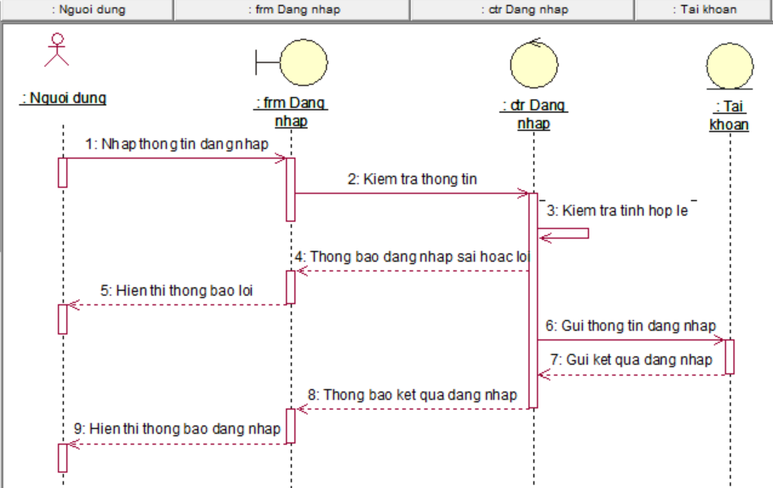Nếu hợp lệ thì người dùng có thể đăng nhập vào hệ thống, ngược lại nếu sai thì hệ thống sẽ gửi thông báo lại cho người dùng.

Hình 2.2. Biểu đồ tuần tự chức năng đăng nhập

### **2.3.2. Biểu đồ tuần tự chức năng quản lý sản phẩm**

Đặc tả chức năng quản lý sản phẩm:

1. Người quản lý sau khi đăng nhập vào hệ thống, chọn chức năng quản lý sản phẩm, hệ thống sẽ hiển thị form quản lý sản phẩm.
2. Sau đó, người quản lý chọn chức năng (thêm , thêm, sửa, xóa) cần thao tác, hệ thống sẽ hiện thị form chức năng tương ứng.
3. Người quản lý thực hiện nhập thông tin sản phẩm tương ứng.
4. Hệ thống sẽ kiểm tra tính hợp lệ.
5. Nếu thông tin sai hoặc lỗi, hệ thống sẽ hiển thị thông báo. Ngược lại, hệ thống sẽ tiến hành lưu thông tin vào cơ sở dữ liệu.

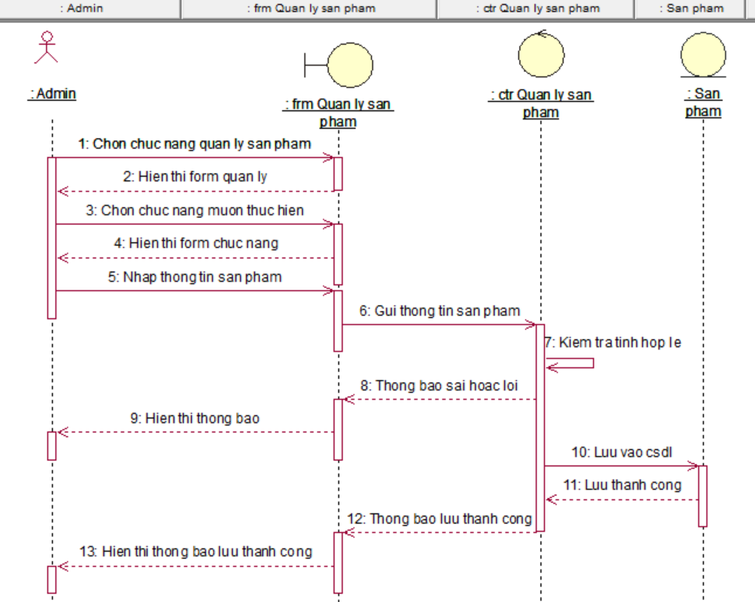

Hình 2.3. Biểu đồ tuần tự chức năng quản lý sản phẩm

### **2.3.3. Biểu đồ tuần tự quản lý nhân viên**

Đặc tả chức năng quản lý nhân viên:

1. Người quản lý sau khi đặng nhập vào hệ thống, chọn chức năng quản lý nhân viên, hệ thống sẽ hiển thị form chức năng quản lý nhân viên.
2. Sau đó người quản lý sẽ chọn chức năng (thêm, sửa hoặc xóa), hệ thống sẽ hiển thị form chức năng.
3. Người quản lý thực hiện nhập thông tin nhân viên.
4. Hệ thống sẽ kiểm tra tính hợp lệ của nhân viên.
5. Nếu thông tin nhân viên lỗi hoặc sai hệ thống sẽ hiển thị thông báo lỗi, ngược lại sẽ tiến hành lưu thông tin nhân viên vào cơ sở dữ liệu. Nếu là nhân viên mới thì sẽ tạo ra thêm một tài khoản để nhân viên đó có thể truy cập vào hệ thống, nếu là xóa thông tin thì hệ thống sẽ xóa tài khoản của người dùng đó.

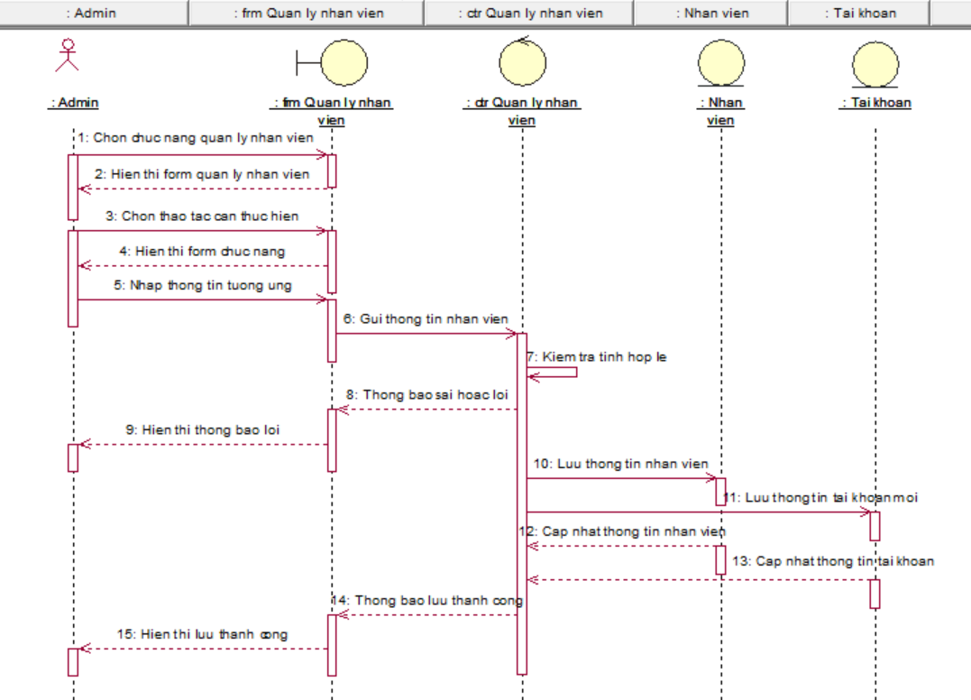

Hình 2.4. Biểu đồ tuần tự chức năng quản lý nhân viên

### **2.3.4. Biểu đồ tuần tự quản lý nhà cung cấp**

Đặc tả chức năng quản lý nhà cung cấp:

1. Người quản lý sau khi đăng nhập vào hệ thống, chọn chức năng quản lý nhà cung cấp, hệ thống sẽ hiển thị form quản lý nhà cung cấp.
2. Sau đó, người quản lý chọn chức năng (thêm , thêm, sửa, xóa) cần thao tác, hệ thống sẽ hiện thị form chức năng tương ứng.
3. Người quản lý thực hiện nhập thông tin nhà cung cấp tương ứng.
4. Hệ thống sẽ kiểm tra tính hợp lệ.
5. 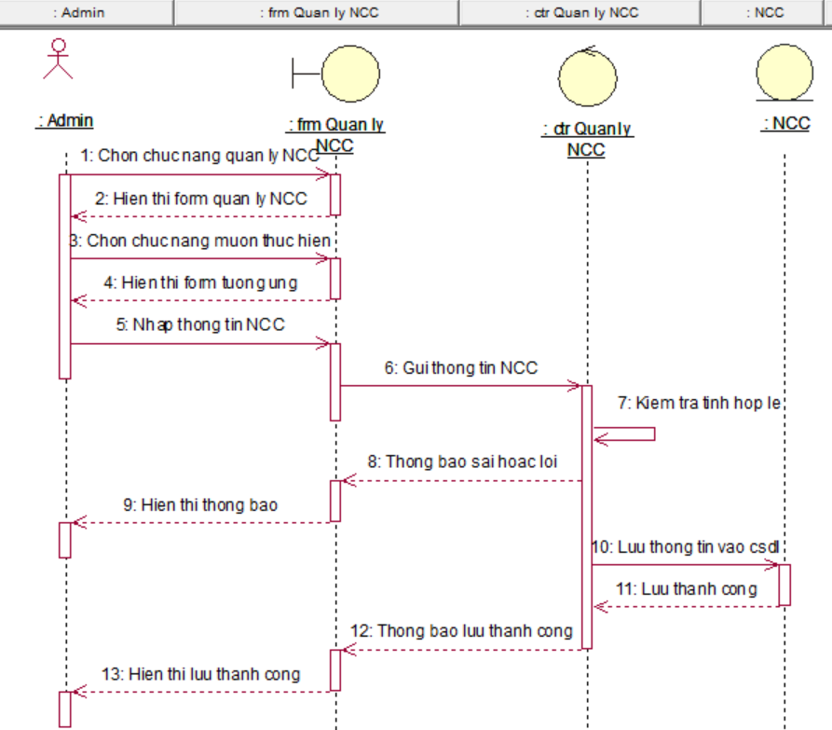Nếu thông tin sai hoặc lỗi, hệ thống sẽ hiển thị thông báo. Ngược lại, hệ thống sẽ tiến hành lưu thông tin vào cơ sở dữ liệu.

Hình 2.5. Biểu đồ tuần tự quản lý nhà cung cấp

### **2.3.5. Biểu đồ tuần tự quản lý đơn hàng**

Biểu đồ đặc tả chức năng quản lý đơn hàng

1. Người quản lý sau khi đăng nhập vào hệ thống, chọn chức năng quản lý đơn hàng, hệ thống sẽ hiển thị form quản lý đơn hàng.
2. Sau đó, người quản lý sẽ chọn đơn hàng cần xem xét. Mỗi đơn hàng sẽ được hình thành từ sản phẩm và đơn hàng mà khách hàng mua nên người quản lý chỉ có thể xem, xóa thông tin đơn hàng nếu có sai sót mà không thể sửa, thêm.
3. Từ đây, người quản lý sẽ xác nhận trạng thái giao hàng của đơn hàng mà khách hàng đã đặt.

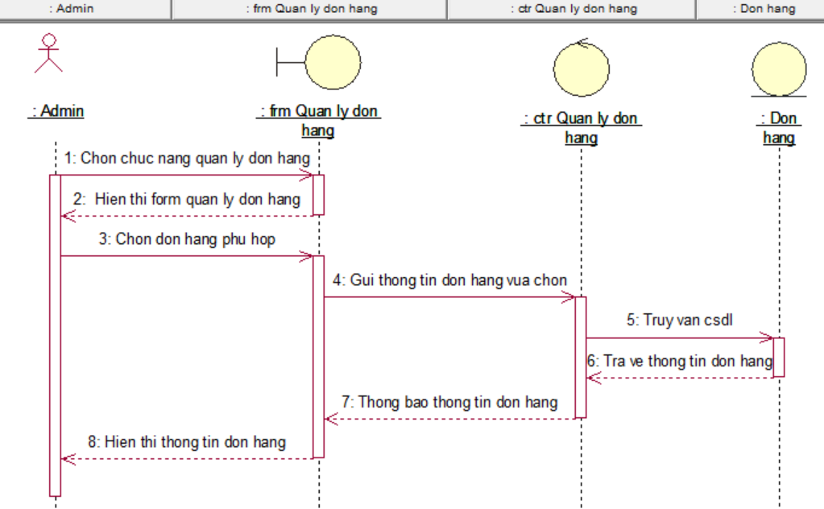

Hình 2.6. Biểu đồ tuần tự quản lý đơn hàng

### **2.3.6.Biểu đồ tuần tự quản lý khách hàng**

Biểu đồ đặc tả chức năng quản lý khách hàng

1. Người quản lý sau khi đăng nhập vào hệ thống, chọn chức năng quản lý khách hàng, hệ thống sẽ hiển thị form quản lý khách hàng.
2. Sau đó, người quản lý sẽ chọn khách hàng cần xem xét. Mỗi khách hàng sẽ được hình thành từ thông tin khách hàng đăng nhập nên quản lý chỉ có thể xem thông tin khách hàng mà không thể sửa hoặc thêm.

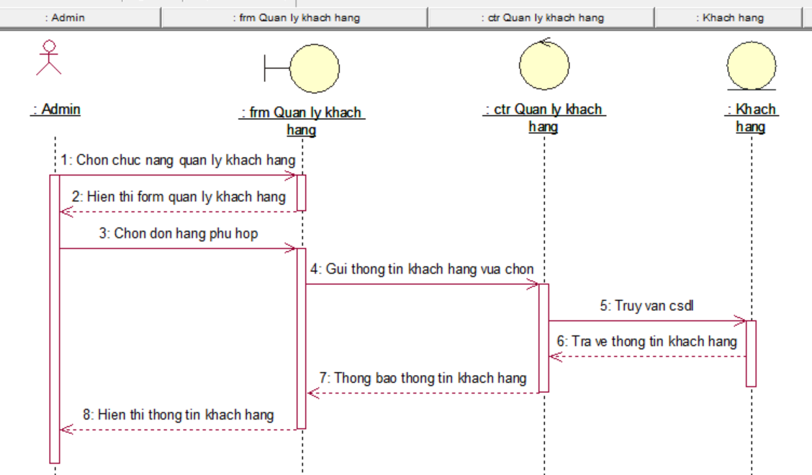

Hình 2.7. Biểu đồ tuần tự quản lý khách hàng

### **2.3.7. Biểu đồ tuần tự quản lý nhập hàng**

Đặc tả hành động quản lý nhập hàng:

1. Cửa hàng luôn nhập thêm nguyên liệu vào mỗi cuối tuần. Khi đó, người quản lý sau khi đăng nhập vào hệ thống, chọn chức năng quản lý nhập hàng, hệ thống sẽ hiểu thị form quản lý nhập hàng.
2. Sau đó, người quản lý nhập đầy đủ thông tin nhập hàng để thêm thông tin nhập hàng, hoặc chọn phiếu nhập thích hợp để sửa hoặc xóa.
3. Hệ thống sẽ kiểm tra tình hợp lệ của thông tin vừa nhập.
4. Nếu thông tin sai hoặc lỗi thì hệ thống sẽ hiển thị thông báo. Ngược lại, hệ thống sẽ tiến hành lưu vào cơ sở dữ liệu và hiển thị thông báo lưu thành công.

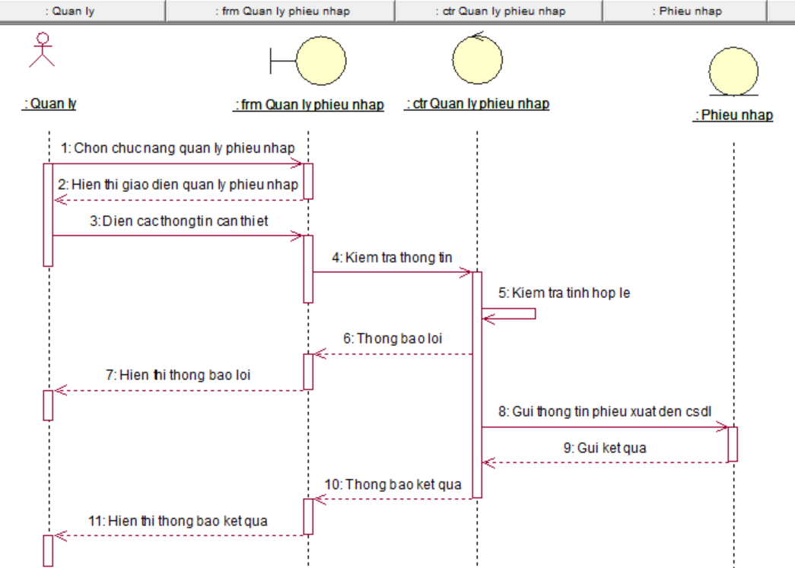

Hình 2.8. Biểu đồ tuần tự chức năng quản lý nhập hàng

### **2.3.8. Biểu đồ tuần tự sửa thông tin**

Đặc tả hành động sửa thông tin:

1. Sau khi người dùng đang nhập vào hệ thống, chọn chức năng sửa thông tin. Hệ thống sẽ hiển thị form sửa thông tin.
2. Người dùng sẽ nhập thông tin cần sửa thích hợp.
3. Hệ thống sẽ kiểm tra tính hợp lệ của thông tin vừa nhập.
4. Sau khi đã xác nhận thông tin không có lỗi thì hệ thông sẽ tiến hành lưu vào cơ sở dữ liệu.

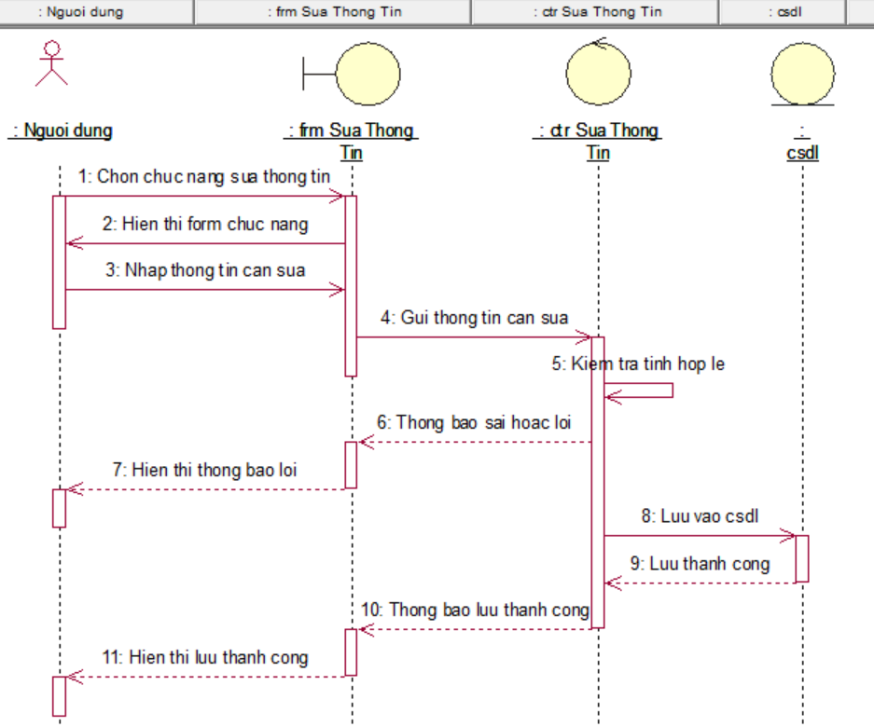

Hình 2.9. Biểu đồ tuần tự sửa thông tin người dùng

### **2.3.9. Biểu đồ tuần tự tìm kiếm sản phẩm**

Đặc tả hành động tìm kiếm sản phẩm:

1. Sau khi đăng nhập vào hệ thống. Khách hàng nhập loại đồ uống cần tìm vào vị trí tìm kiếm sản phẩm.
2. Hệ thống sẽ truy vấn sản phẩm phù hợp với thông tin mà khách hàng vừa nhập tại cơ sở dữ liệu của hệ thống.
3. Từ đó, hiển thị thông tin mà khách hàng tìm kiếm.

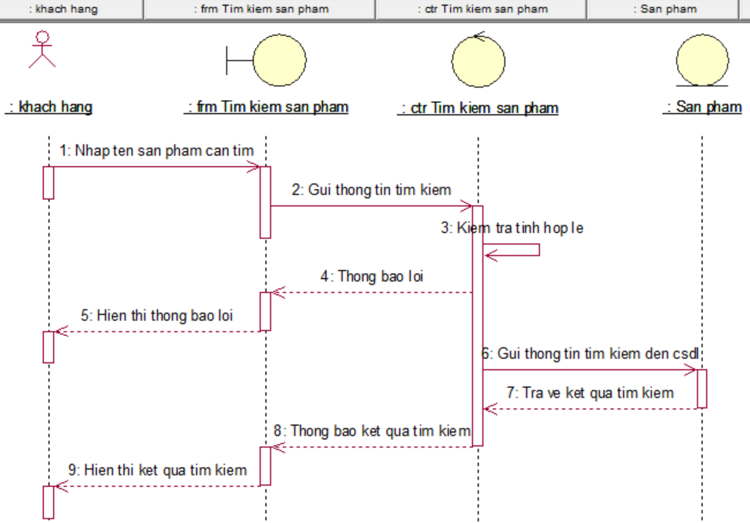

Hình 2.10. Biểu đồ tuần tự tìm kiếm sản phẩm

## **2.4. Biểu đồ lớp tổng quát**

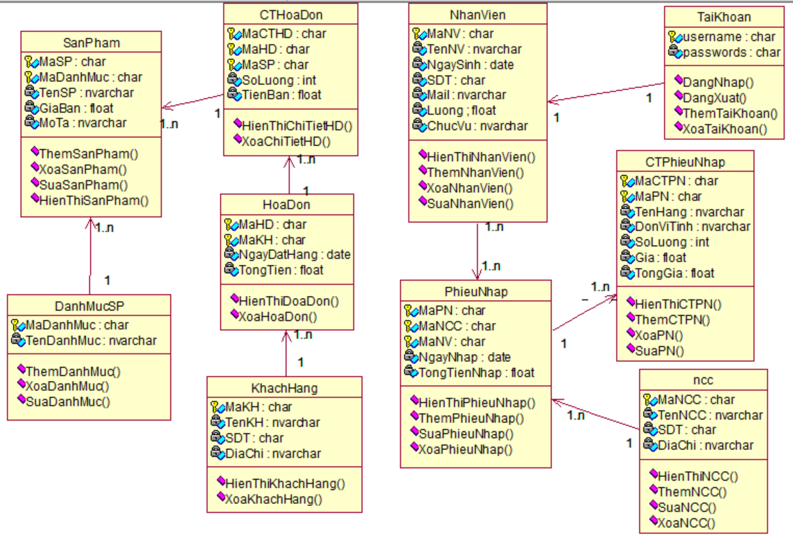

Hình 2.11. Biểu đồ lớp tổng quát của hệ thống

# **CHƯƠNG 3: THIÉT KẾ GIAO DIỆN**

## **3.1.Giao diện người dùng**

### **3.1.1. Giao diện trang chủ**

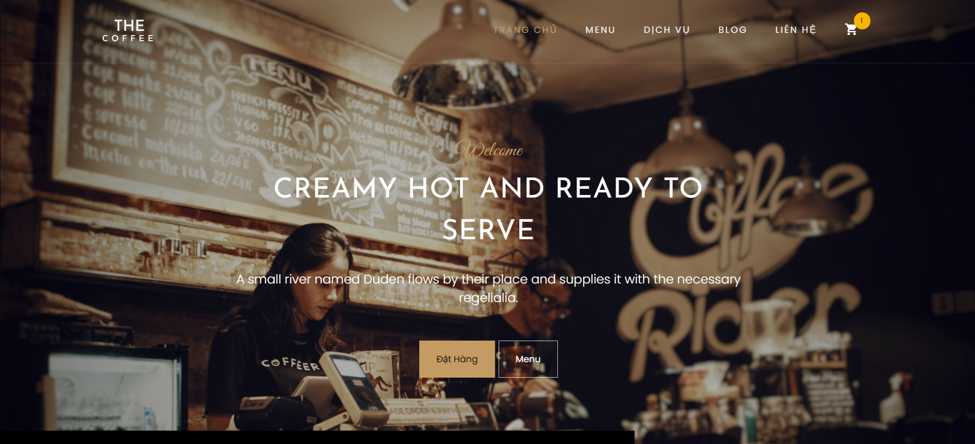

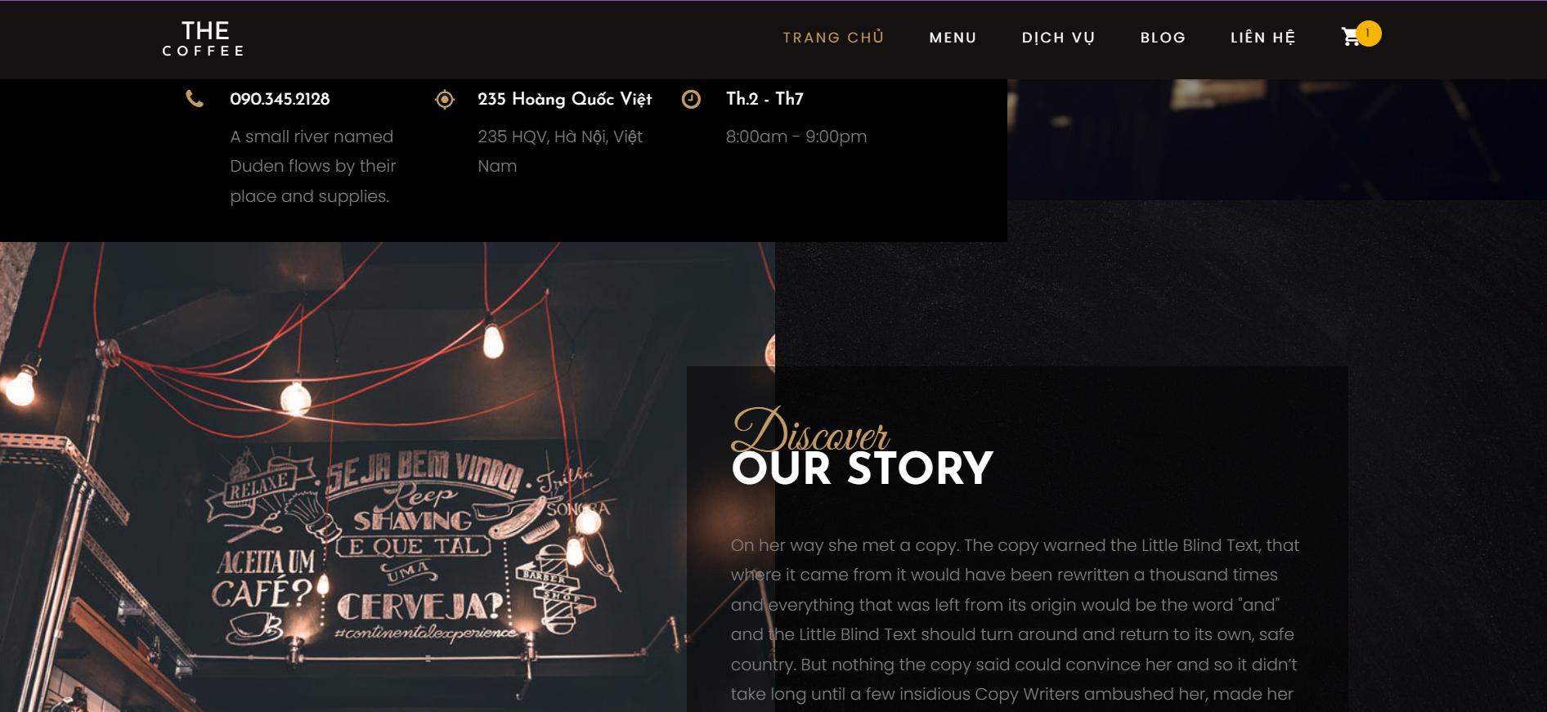

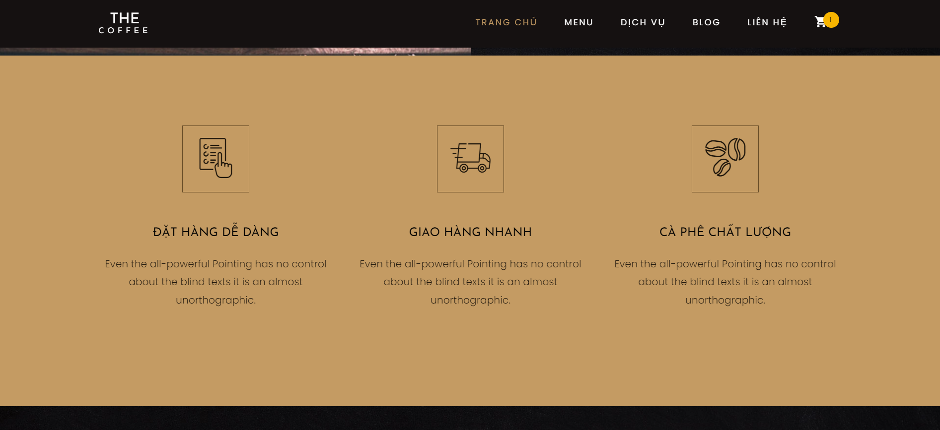

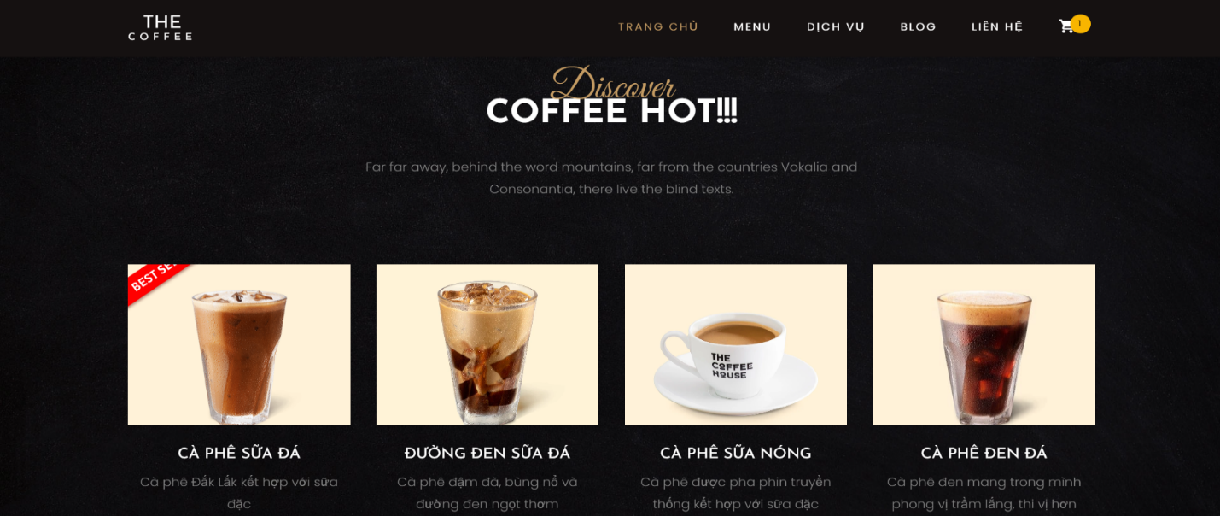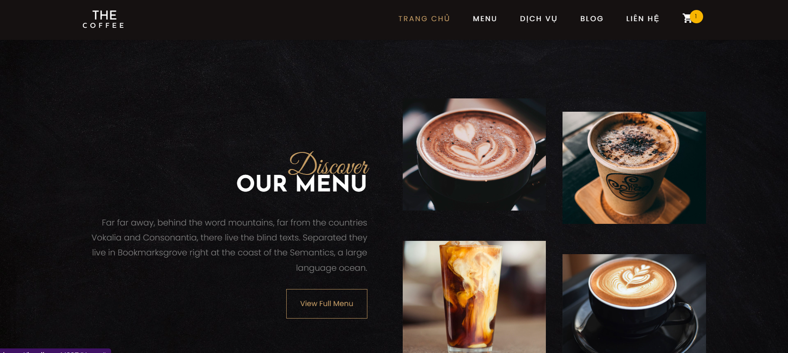

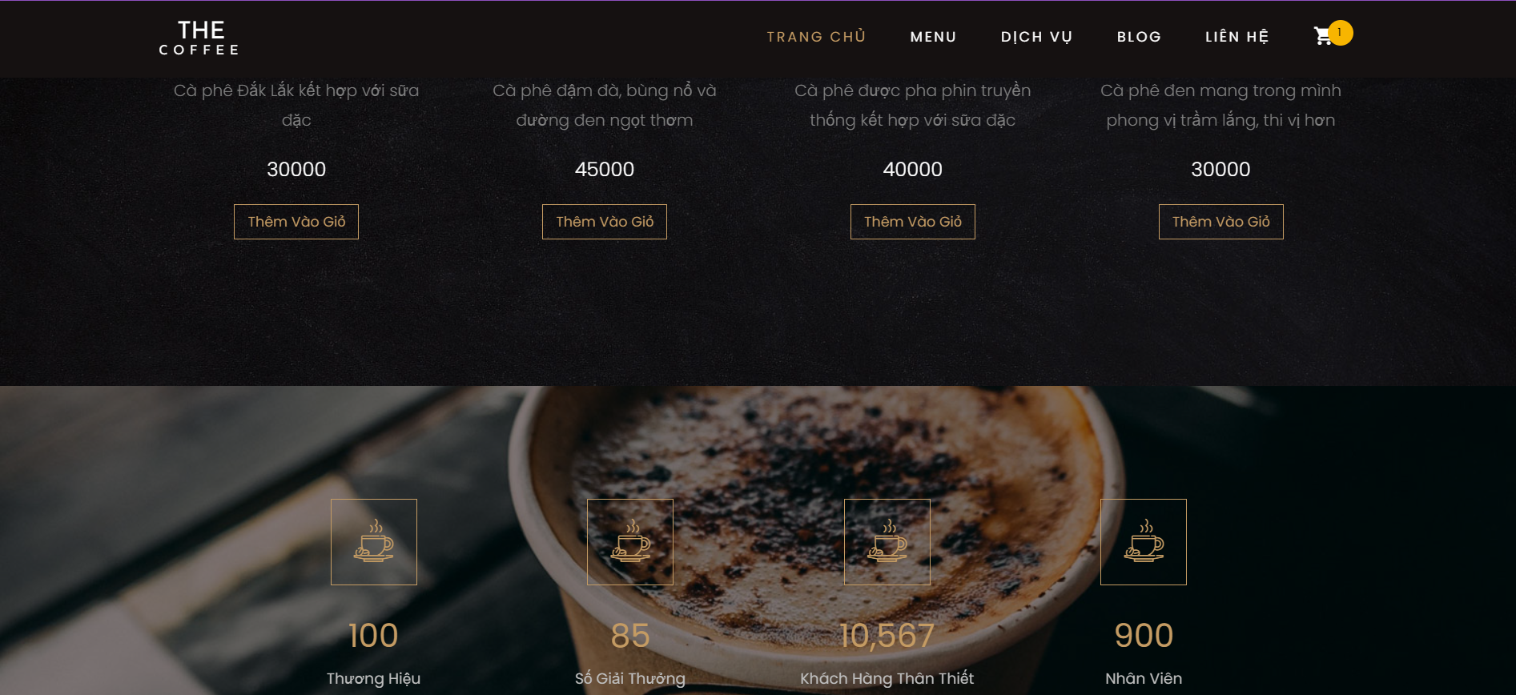

Hình 3.1. Giao diện trang chủ

### **3.1.2.Giao diện menu**

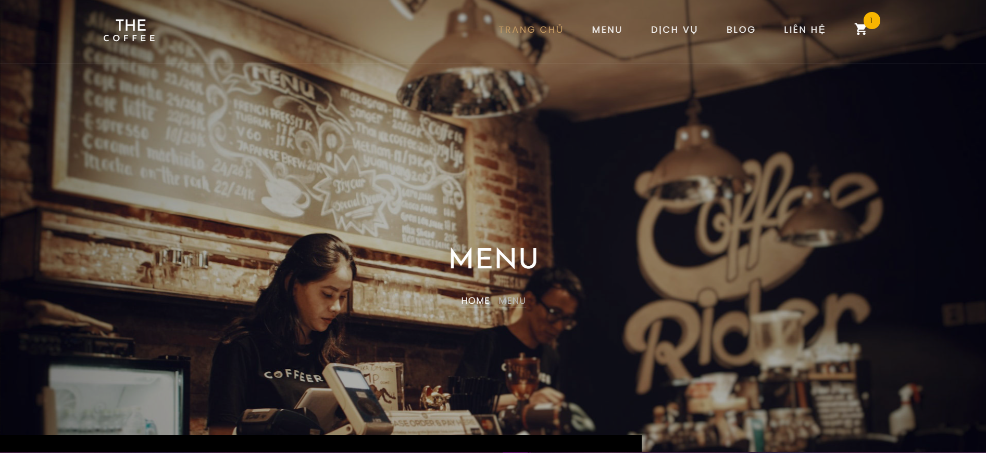

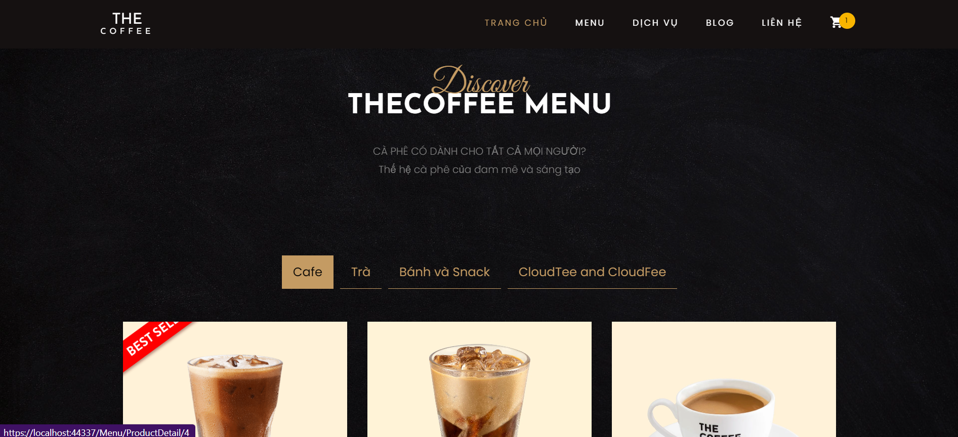

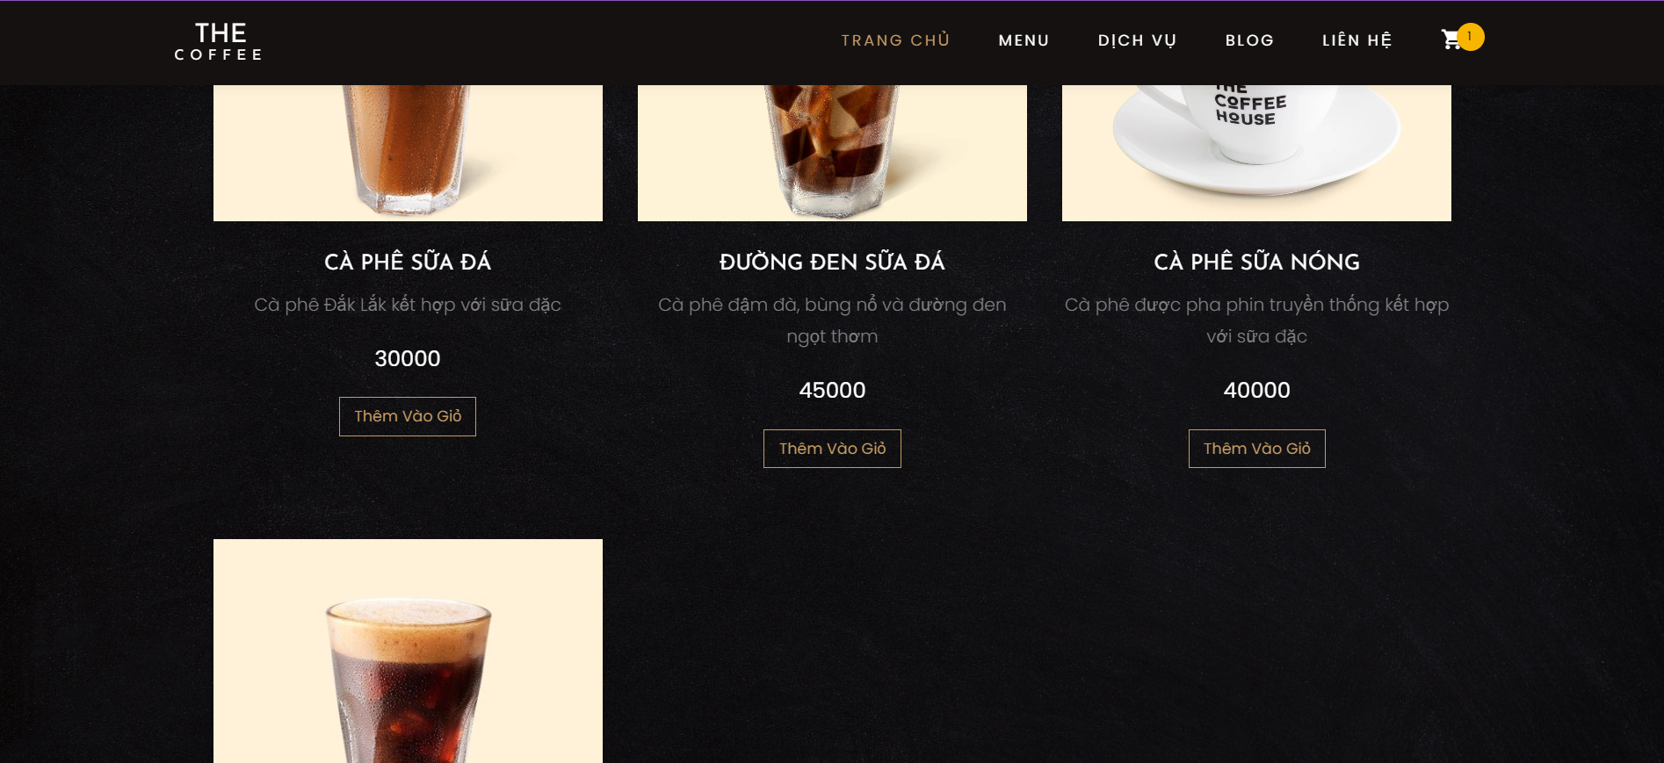

Hình 3.2. Giao diện menu

### **3.1.3.Giao diện dịch vụ**

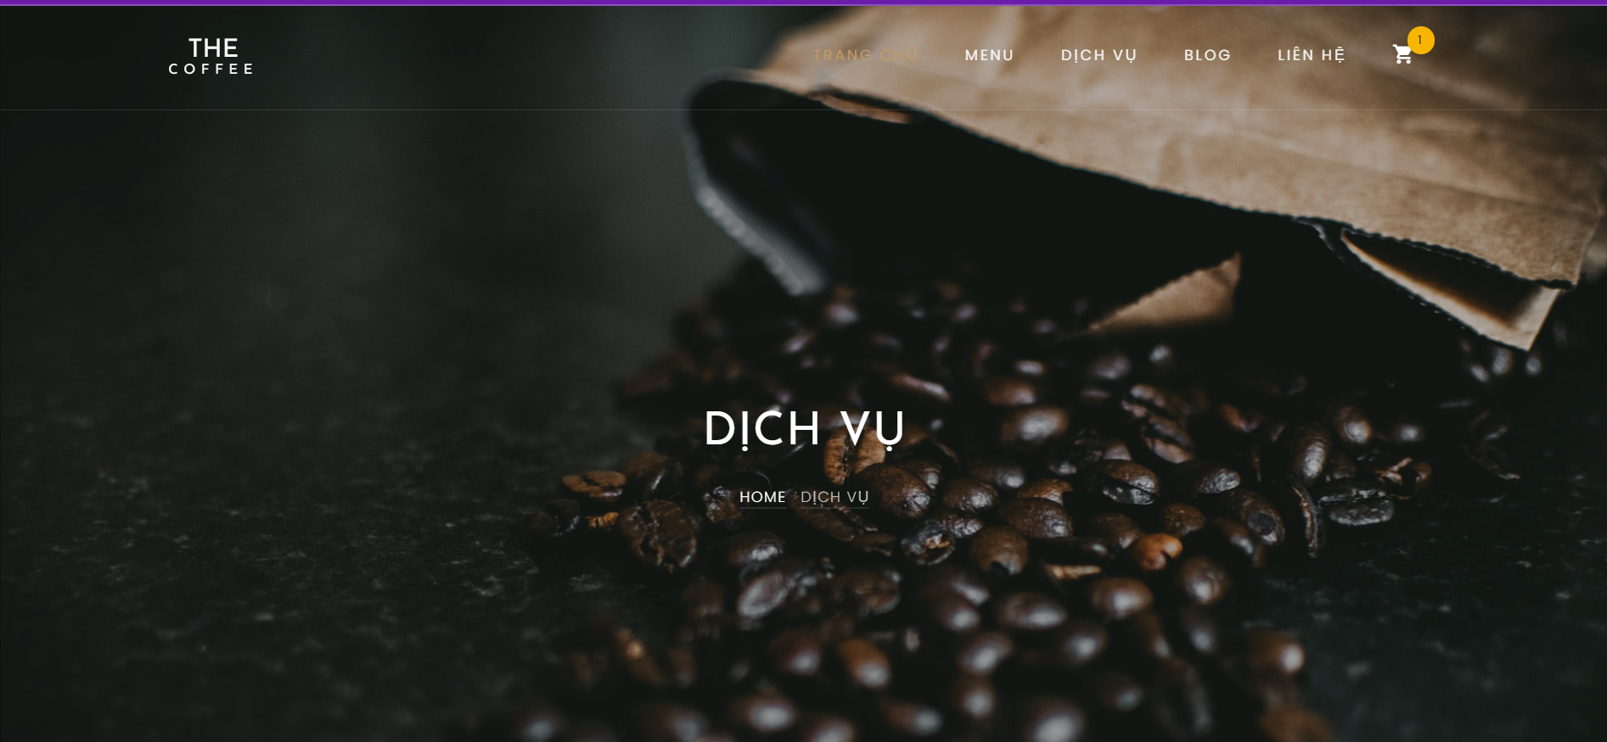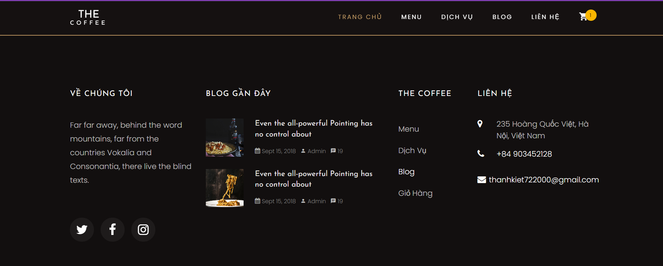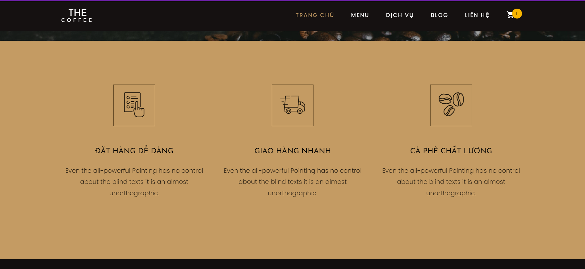

Hình 3.3. Giao diện dịch vụ

### **3.1.4. Giao diện blog**

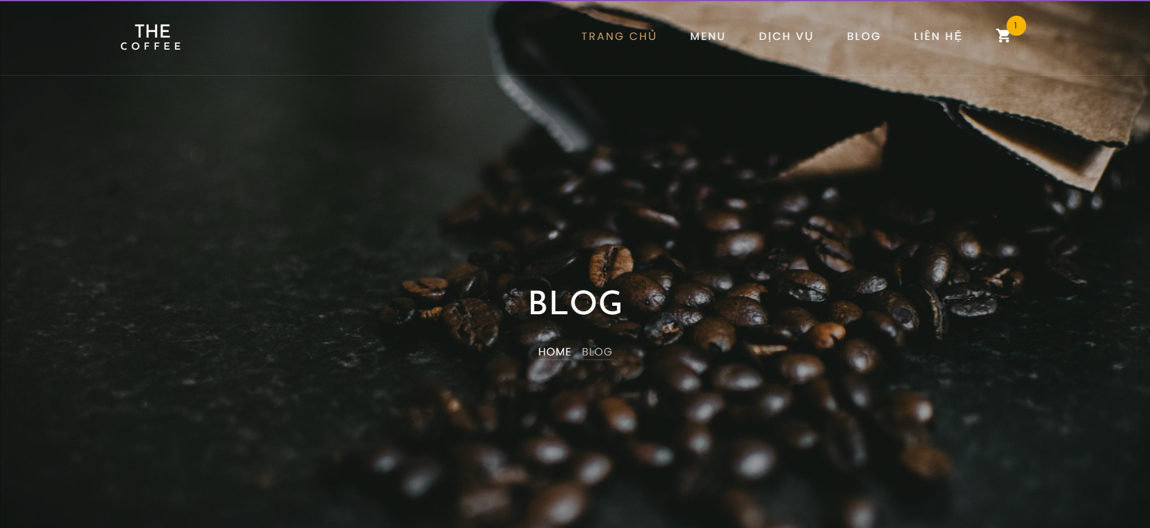

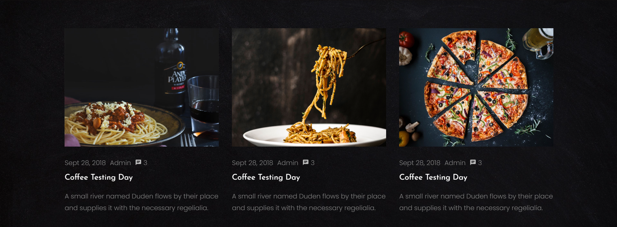

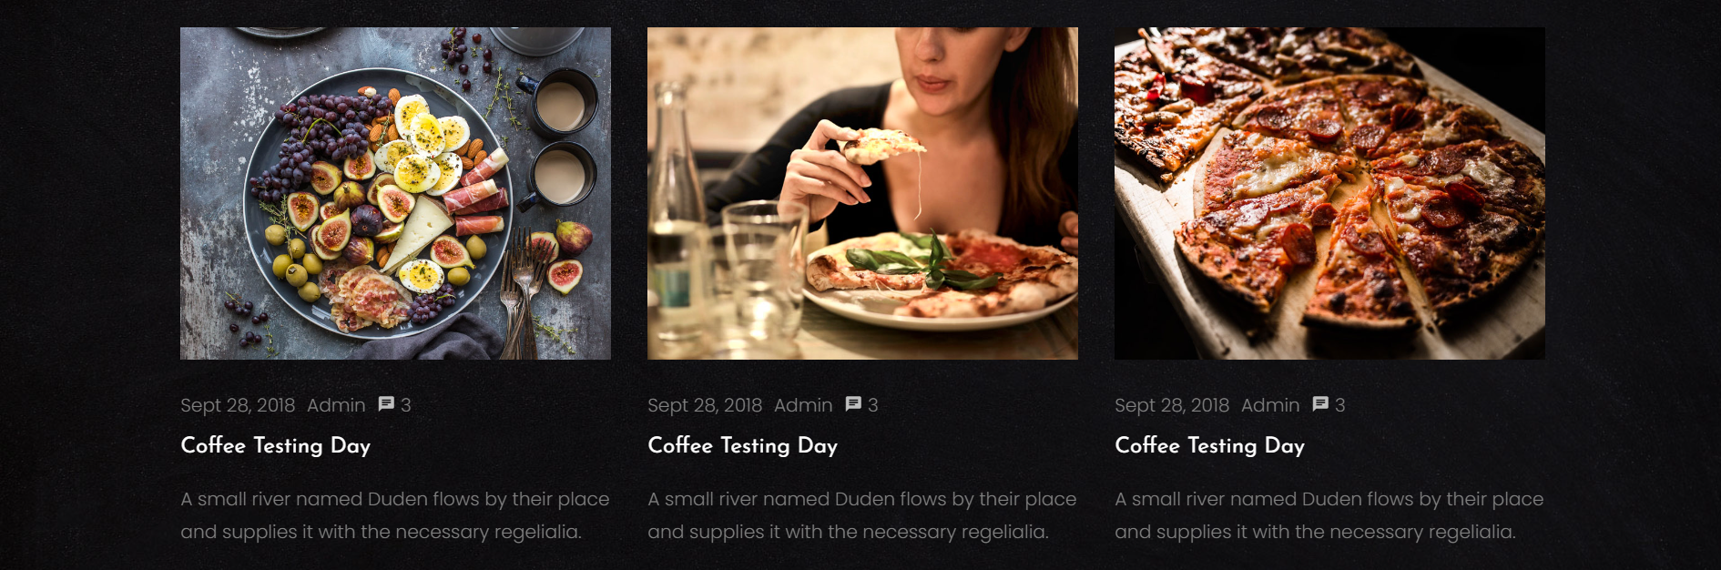

Hình 3.4. Giao diện blog

### **3.1.5.Giao diện liên hệ**

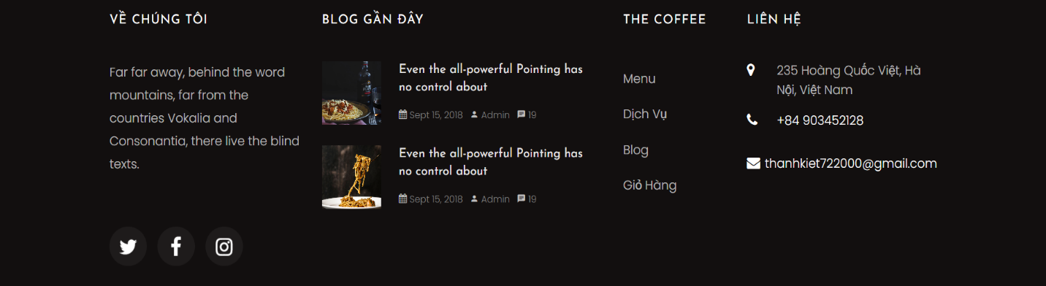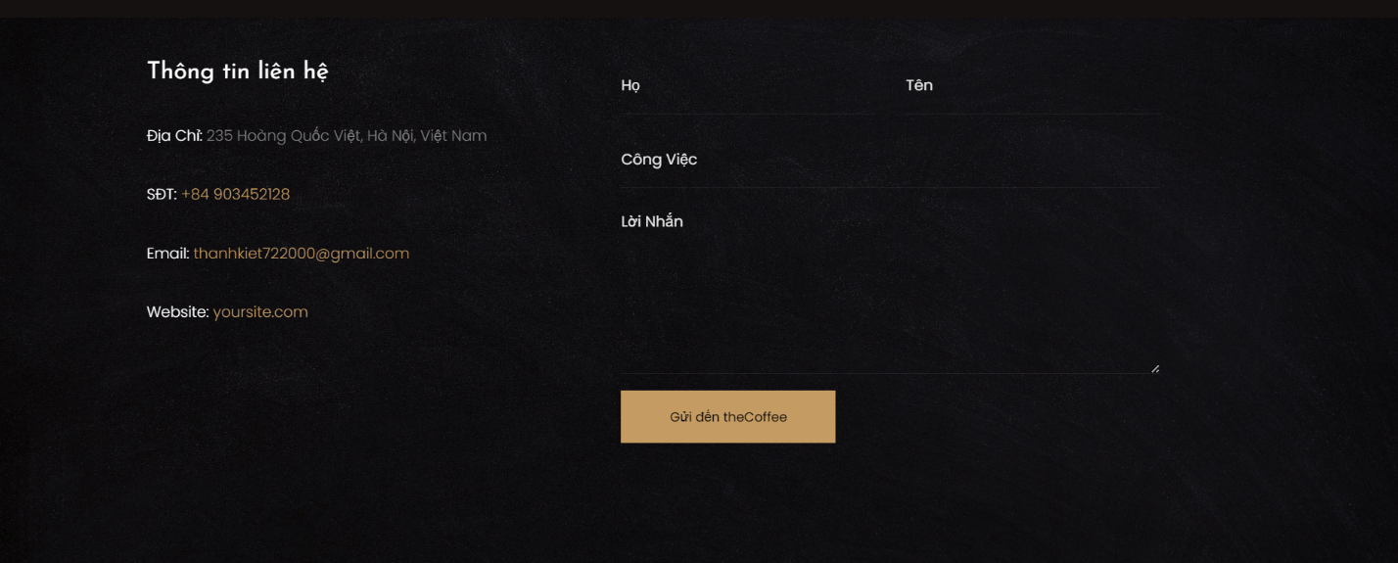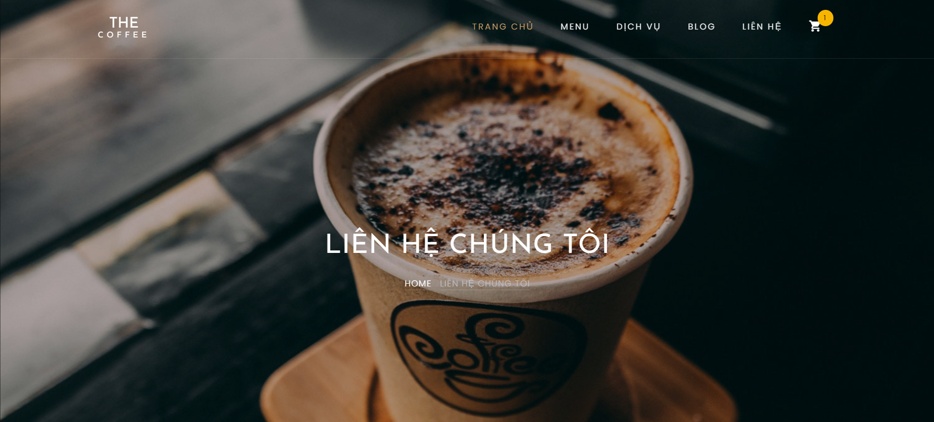

Hình 3.5. Giao diện liên hệ

### **3.1.6. Giao diện giỏ hàng**

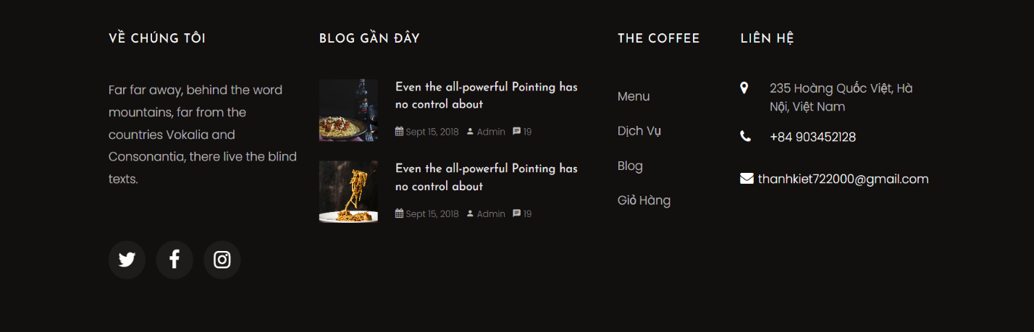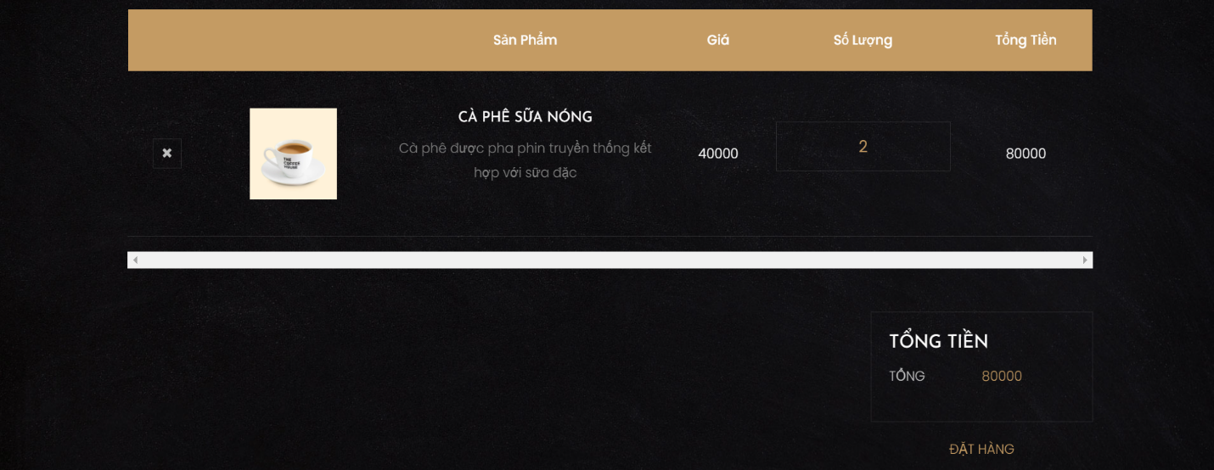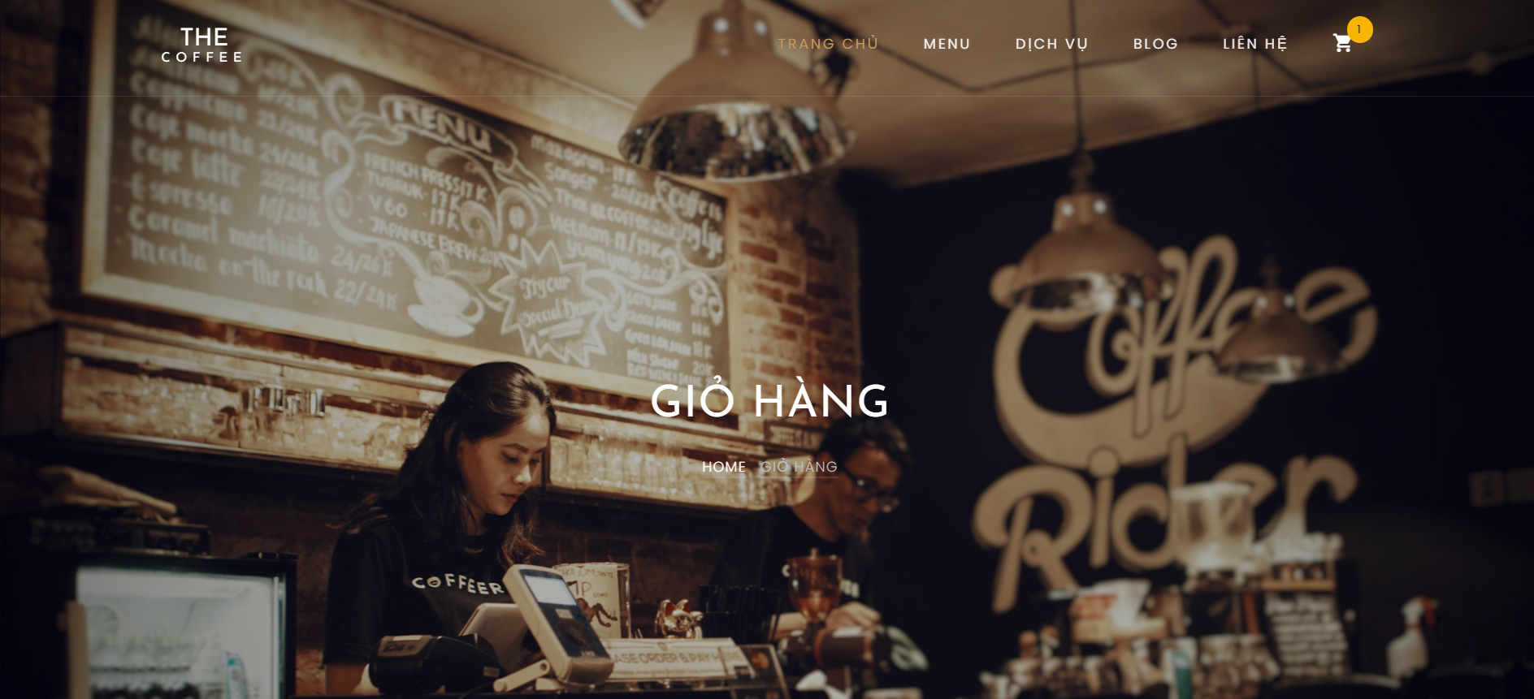

Hình 3.6. Giao diện giỏ hàng

### **3.1.7.Giao diện thông tin sản phẩm**

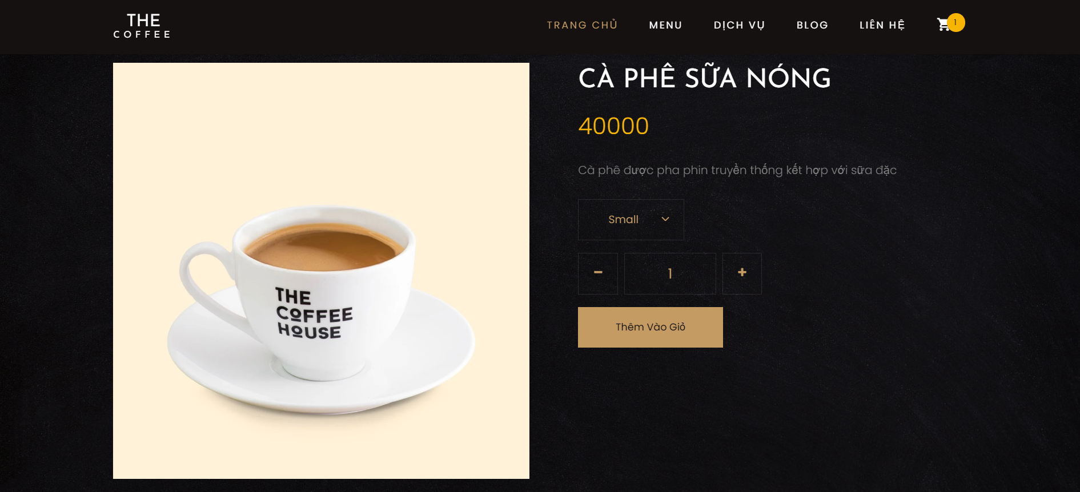

Hình 3.7. Giao diện thông tin sản phẩm

### **3.1.8. Giao diện đăng kí tài khoản khách hàng**

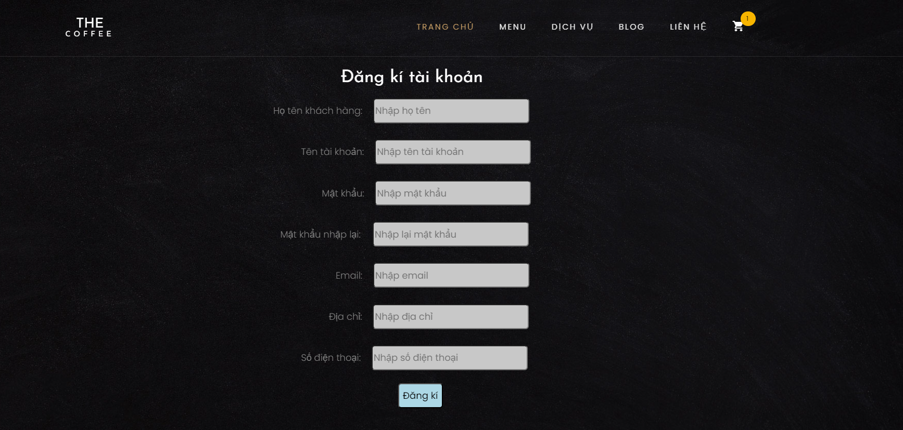

Hình 3.8. Giao diện đăng kí tài khoản khách hàng

### **3.1.9. Giao diện đăng nhập tài khoản khách hàng**

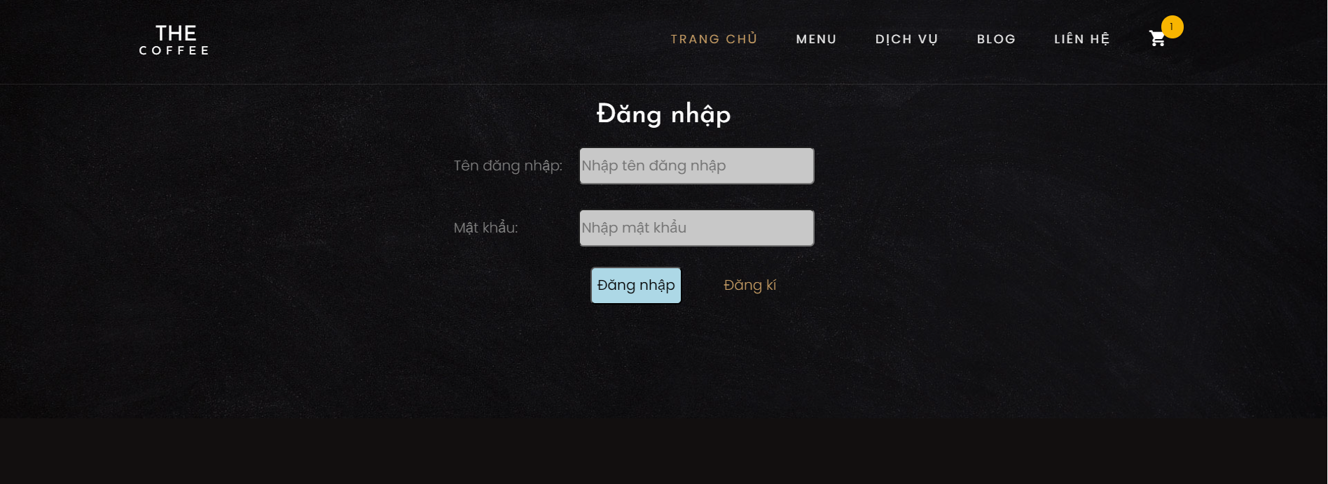

Hình 3.9. Giao diện đăng nhập tài khoản khách hàng

## **3.2. Giao diện admin**

### **3.2.1. Giao diện đăng nhập hệ thống**

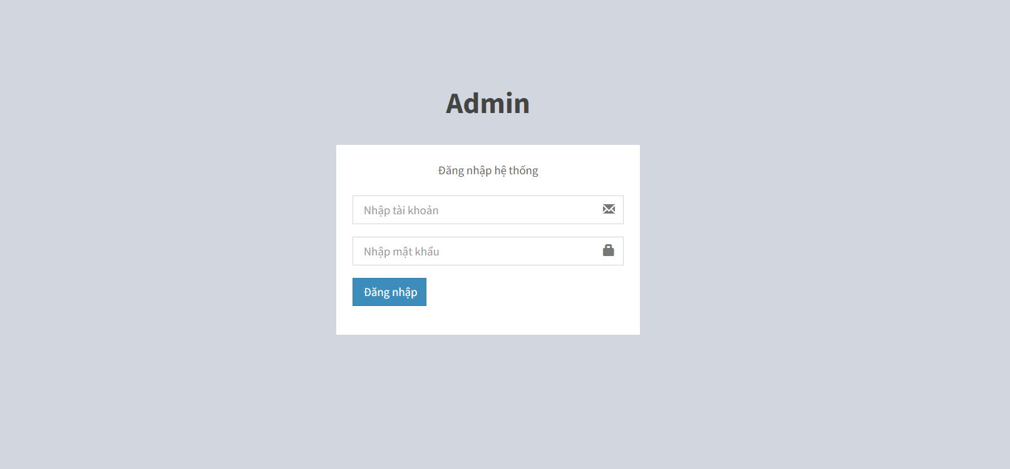

Hình 3.10. Giao diện đăng nhập hệ thống

### **3.2.2. Giao diện hệ thống**

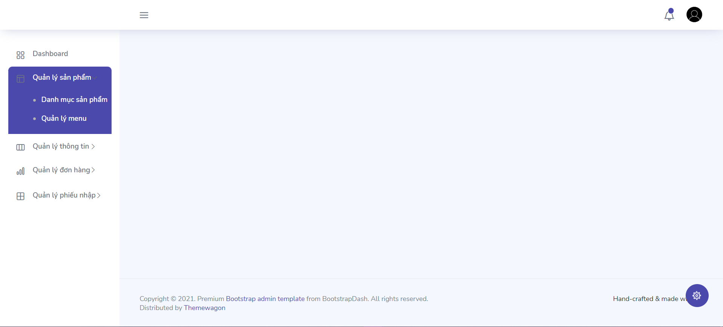

Hình 3.11. Giao diện hệ thống

### **3.2.3.Giao diện thông tin**

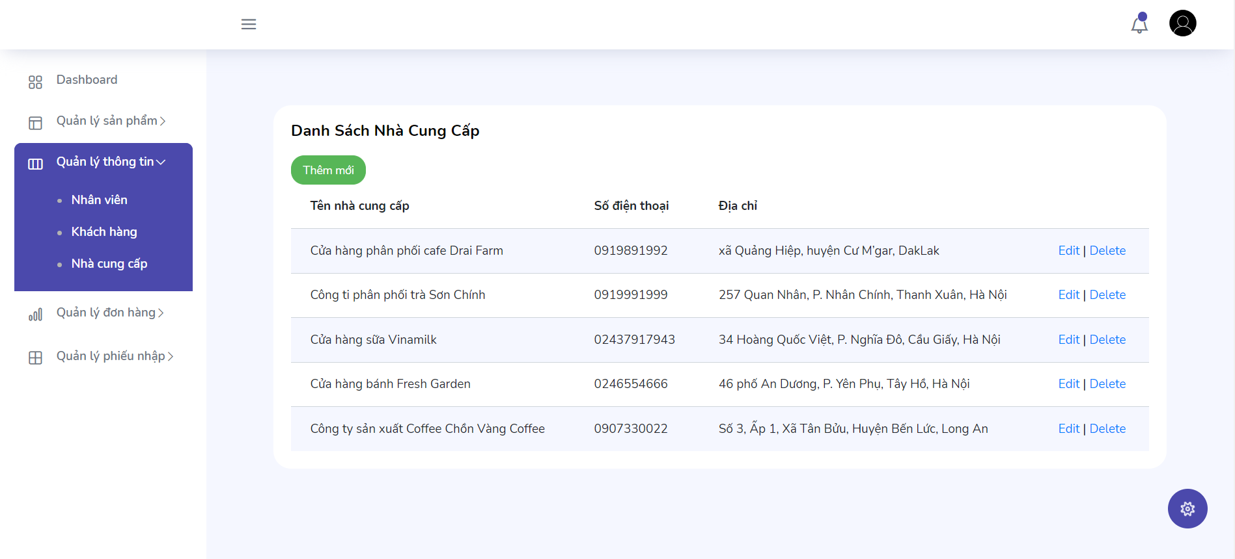

Hình 3.12. Giao diện thông tin

### **3.2.4. Giao diện thêm mới thông tin**

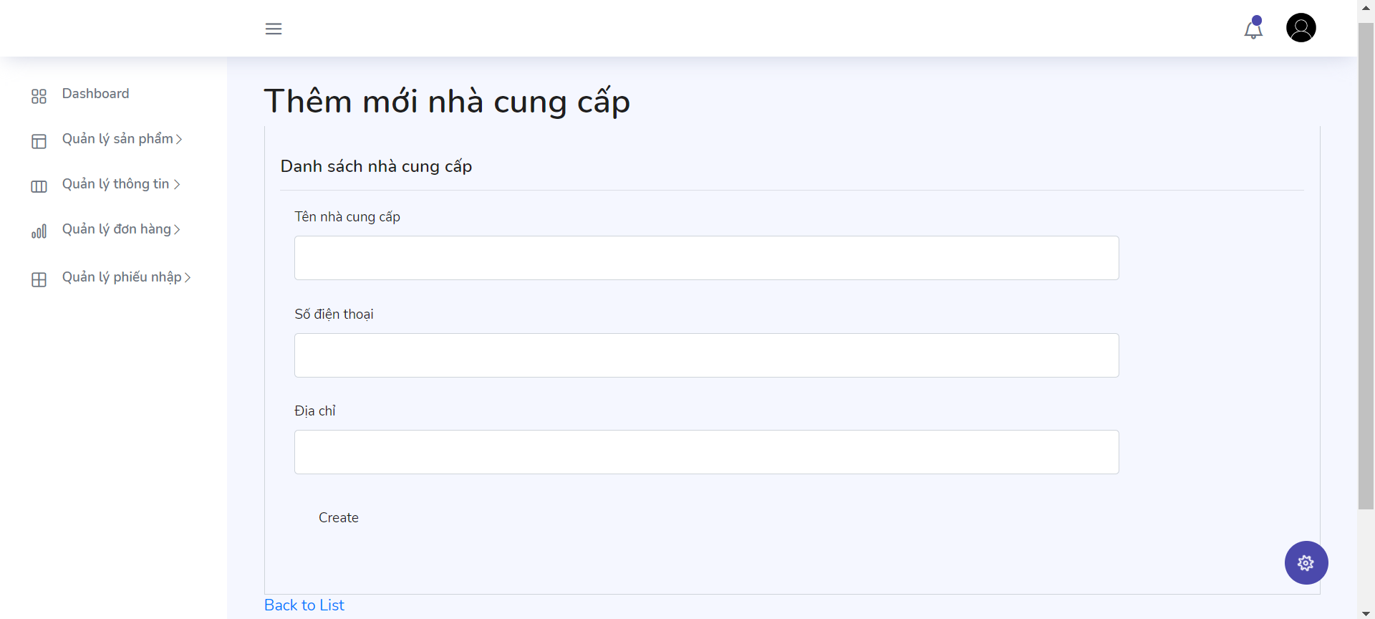

Hình 3.13. Giao diện thêm mới thông tin

### **3.2.5. Giao diện sửa thông tin**

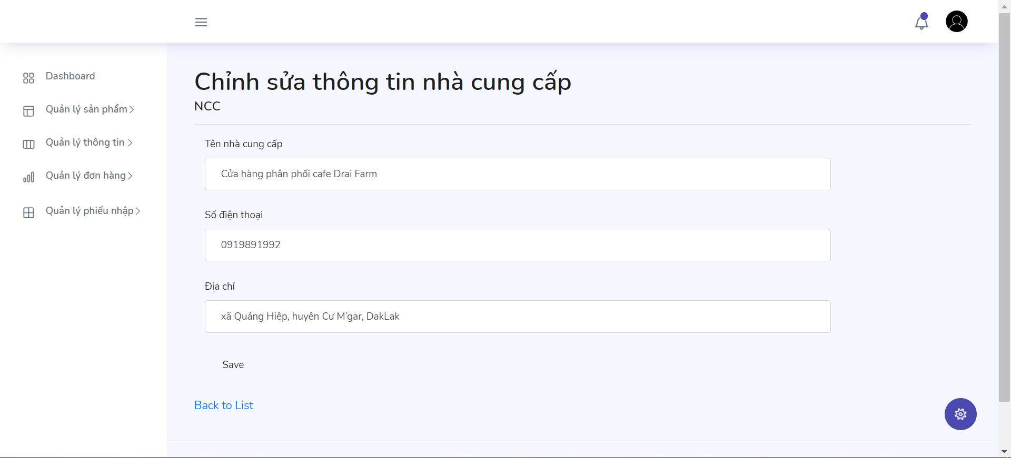

Hình 3.14. Giao diện chỉnh sửa thông tin